管理体系审核记录表
过程与活动、  抽样计划 | 涉及  条款 | 受审核部门：办公室 主管领导：高建斐 陪同人员：张成林 | 判定
 |  | 审核员：李俐 审核时间：2020年6月7-8日
审核条款：
QMS: 5.3组织的岗位、职责和权限、6.2质量目标、7.1.2人员、7.1.6组织知识、7.2能力、7.3意识、7.5.1形成文件的信息总则、7.5.2形成文件的信息的创建和更新、7.5.3形成文件的信息的控制、9.1.1监视、测量、分析和评价总则、9.1.3分析与评价、9.2 内部审核、10.2不合格和纠正措施，
E/OMS: 5.3组织的岗位、职责和权限、6.2.1环境/职业健康安全目标、6.2.2实现环境/职业健康安全目标措施的策划7.2能力、7.3意识、7.5.1形成文件的信息总则、7.5.2形成文件的信息的创建和更新、7.5.3形成文件的信息的控制、9.2 内部审核、10.2不符合/事件和纠正措施，
组织的岗位、职责和权限 | QEO：5.3 | 部门负责人：高建斐  询问主要职责：  a. 贯彻落实GB/T19001-2015标准、GB/T24001-2015标准、GB/T45001-2020标准，作好质量、环境、职业安全健康管理体系的具体策划和组织管理工作；负责组织质量、环境和职业健康安全管理体系的内部审核；组织检查质量、环境、职业安全健康管理体系过程的运行情况。  b.文件发放、回收的管理；  c.负责人员的选择，并根据各部门的需求进行安排，编制相应的岗位工作入职要求；  d.组织对各类人员进行有针对性的培训、考核及评价工作，不断提高质量、环境、职业安全健康意识素质和技能；  e.负责法律、法规及其他要求的获取及识别其适用性，并负责法律、法规及其他要求的发放；  f.负责组织公司环境因素、危险源的识别和评价，并确定重要环境因素、危险源，报管理者代表审批。  g.负责监督检查工作场所的工作环境情况；  h.负责公司范围内的应急准备和相应计划的制定及可行性的应急演练。  j.负责监督检查公司各职能部门有关层次上的管理目标的分解、实施及管理方案的制定、检查与实施。  k.负责收集、整理和保管本部门的质量记录以及相关数据收集、传递和交流；  l.负责对环境、安全健康方面的不符合进行纠正和预防措施的跟踪、验证工作；  m.收集、整理和保管本部门的质量记录、对相关的数据收集传递和交流；  n.公司固定资产（基础设施）账务管理；  o.参与质量、环境、职业健康安全管理方案中的经济、技术、成本分析活动；  p.为建立、实施并持续改进管理体系提供资金支持。  部门职责清晰、明确。办公室负责人能基本阐述本部门的主要职责。
目标、指标管理方案 | QEO：6.2 | 编制了《目标指标管理方案控制程序》，公司有将质量、环境、职业健康安全目标分解到各个部门，  办公室的目标是：  - 培训一次考核合格率≥90%；  - 固废合规处理率100%；  - 无重伤事故，轻伤事故不超过2起/年；  - 劳保用品发放率100%；  - 火灾事故0  提供《管理目标完成情况统计表》2019.12.28完成情况：已完成。  抽查《环境管理方案》：火灾、粉尘排放、原辅材料消耗、电能源消耗等重要环境因素，编制：张丽 审核：冯本司 批准：张成林 日期：2019年8月28日  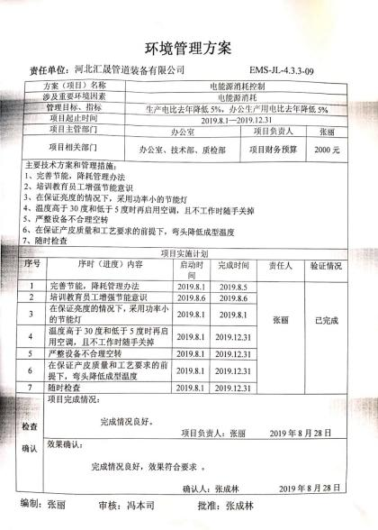  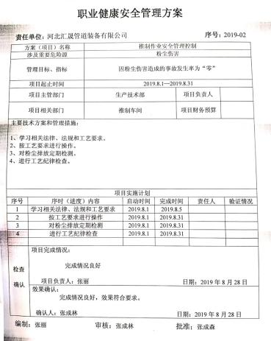  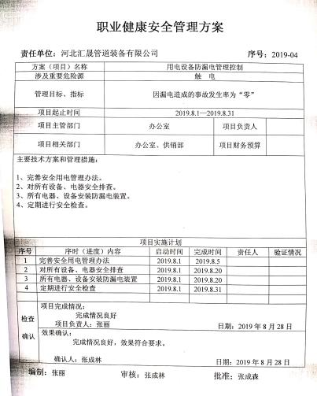  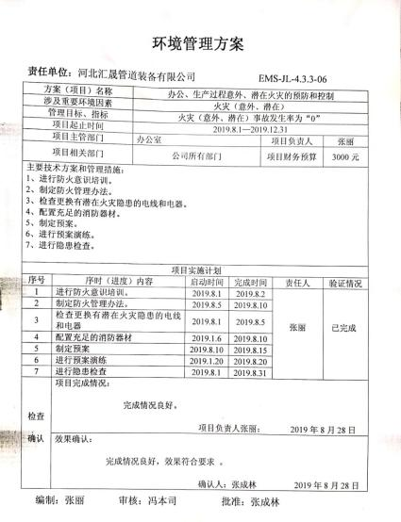  抽查《职业健康安全管理方案》：火灾、粉尘伤害、酒后驾驶、触电、机械伤害、人身伤害、乙炔气回流等，  编制：张丽 审核：张成林 批准：张成森 日期：2019年8月28日  管理方案由责任部门组织实施，目前已完成。
人员、能力、培训 | Q：7.1.2  EO：7.2， | 公司制定了《人力资源控制程序》，通过培训和其他措施提高员工的能力，增强员工的质量、环境与职业健康安全管理的意识，并胜任其工作岗位。使员工满足所从事的质量、环境、职业健康安全工作对能力的要求。  提供《岗位职责和权限》，对总经理、管理者代表、职业健康安全管理领导小组、紧急应变小组、办公室、生产技术部、供销部、档案室、质检部等工作能力权限与内容等作出了规定。  提供《质量、环境、职业健康安全管理体系 主要岗位任职要求》对管理者代表、职业健康安全管理领导小组、紧急应变小组组长、办公室主任、生产技术部长、供销部长、车间主任、库管员、实验员等的能力进行要求。  提供《人员考核记录表》，其中包括：总经理、管代、各部门负责人、职业健康安全事务代表等。能够满足公司QEO管理体系运行以及体系覆盖产品生产和服务的需求。  抽查：张成林、高建斐、冯本司、张国栋等任职人员，从业务知识、学习创新、执行能力、协同能力、工作效率等方面任职能力评价，综合评价：各岗位人员均合格，能满足要求。  查《2019年度培训计划》及《培训记录表》，内容包括：ISO9001/ISO14001/ISO45001标准的培训；质量、环境、职业健康安全管理体系管理手册和程序文件、设备安全操作规程、质量、环境、安全法律法规；不可接受风险的控制、质量、安全意识、厂纪厂规、安全生产知识等培训，查培训记录、参加培训人员、培训方式、内容、考核方式等内容。  抽1：2019年8月3-4日，在会议室进行了GB/T19001-2016的培训，参加人员办公室1人、生产技术部13人、供销部3人、张成森等；培训效果评价，达到预期效果。评价人：张成林。  抽2：2019年8月5-6日，在会议室进行了GB/T24001-2016的培训，参加人员办公室2人、生产技术部13人、供销部3人、张成森等；培训效果评价，达到预期效果。评价人：张成林。  抽3：2019年8月7-8日，在会议室进行了GB/T24001-2016、ISO45001:2018的培训，参加人员办公室2人、生产技术部13人、供销部3人、张成森等；培训效果评价，达到预期效果。评价人：张成林。  抽4： 2019年8月7-8日，在会议室进行了管理手册和程序文件培训参加人员办公室2人、生产技术部13人、供销部3人、张成森等；培训效果评价，达到预期效果。评价人：张成林。  提供相应的培训记录，及人员签到表和培训效果评价。  提供《企业职工安全教育培训档案》：查：张正义、高绍海、杨文硕等。  抽，张正义，销售经理，2017.4.8入厂时《厂（矿）级安全培训考核记录》、2017.4.9《车间（工段、区、队）级安全培训考核记录》、2020.4.8《生产经营单位从业人员年度安全再培训考核记录》，培训内容、考核成绩满足要求。  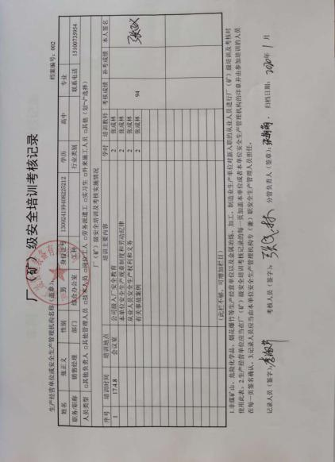  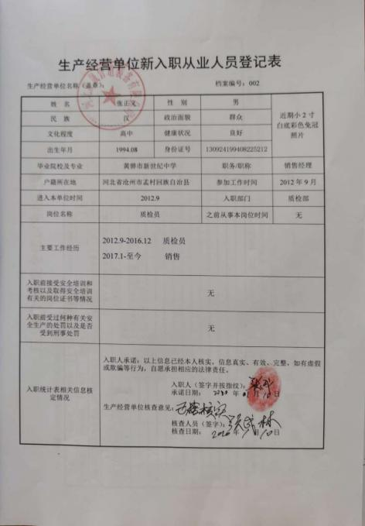  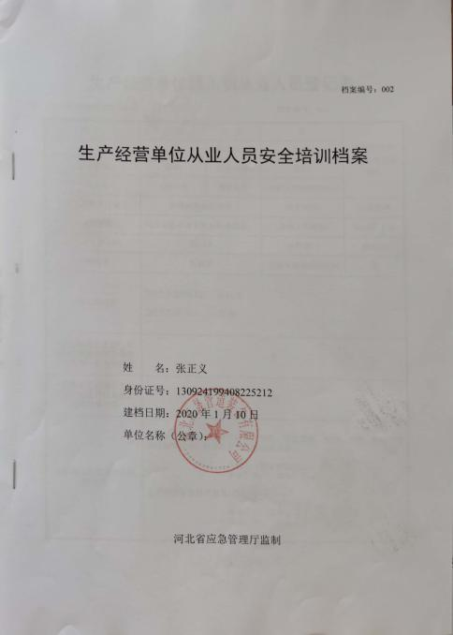  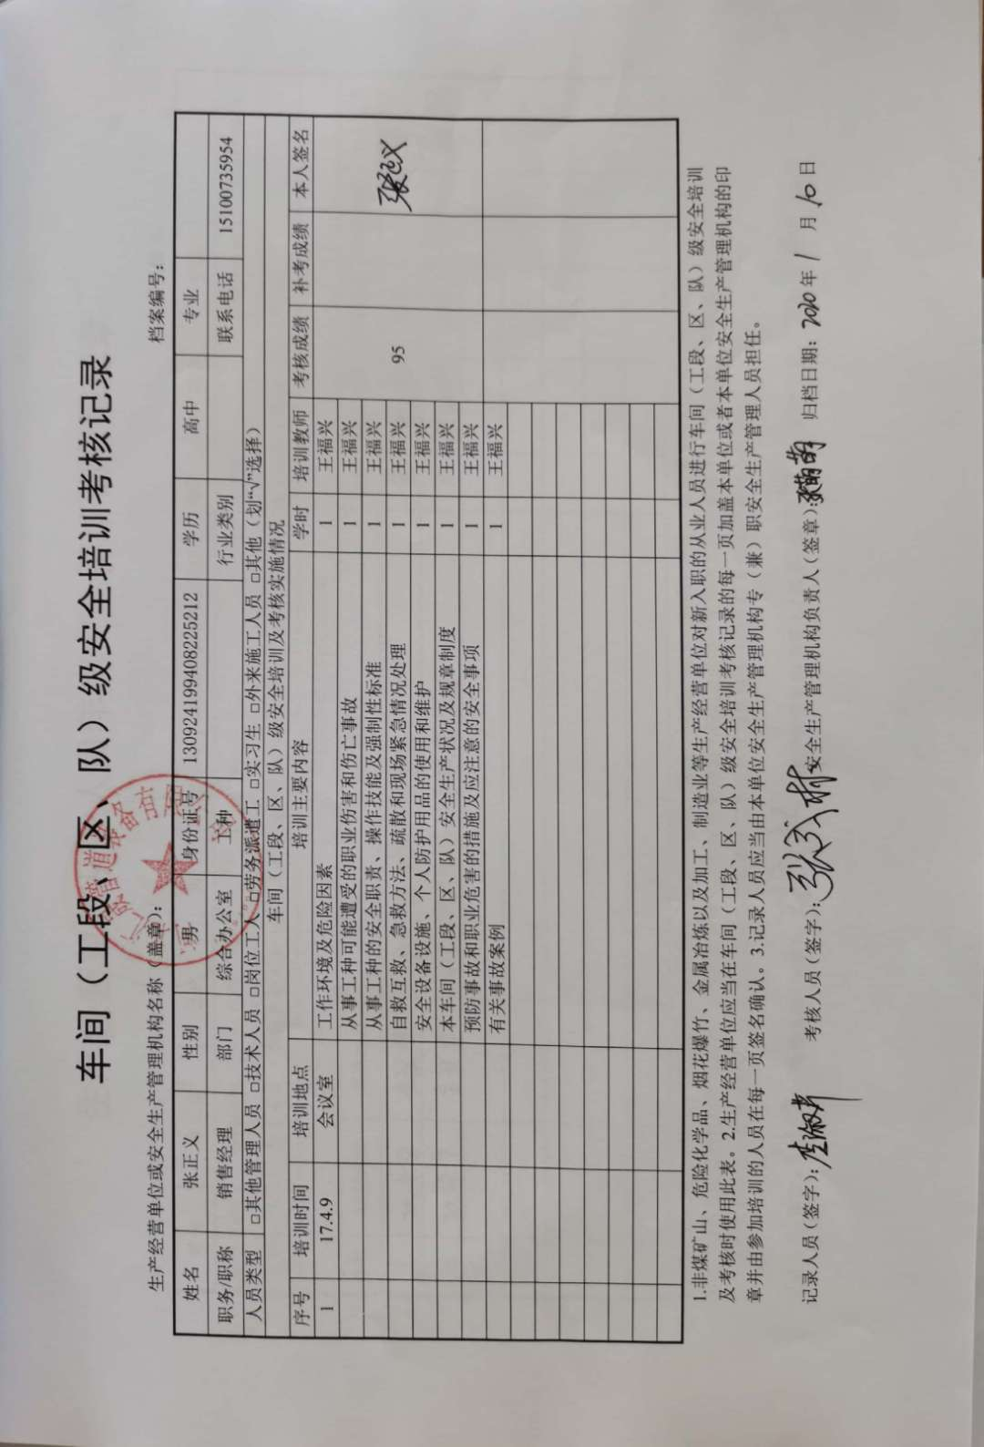  公司有两名电焊工，提供天津市市场监督局颁发的电焊师证书：  赵德树，证书编号：1309251981011145615，有效期2024.03.30。  韩德春， 证书编号：132929198012141310，有效期2024.04.30。  目前公司人员比较稳定，人员没有变化，没有新员工，人力资源控制基本满足要求。
组织的知识 | Q：7.1.6 | 执行知识管理制度，企业确定运行过程所需要的知识，包括专业知识、外部知识。提供了《组织知识清单》，有获取方法、更新方式、责任目标等。  经组织识别，组织内外部知识包括：外部知识、专业知识、管理经验、教训，不断发现问题、解决问题，通过会议，文件传达或制定有关作业指导书并进行培训。  现场看到组织各部门层次基本有相应的管理制度、岗位职责、工作要求等组织内部知识。此外还通过文件发放、会议传达、专题培训等方式进行内部知识的获得、交流和更新等。  办公室负责整理收集组织相关的知识，定期更新。
意识 | QES7.3 | 主要通过培训提高岗位作业水平及质量和环境、安全意识，明确各岗位要求，自身工作对环境、安全目标的影响，以及如何通过培训和互相交流提高环境绩效，不符合质量管理体系要求的后果等。  现场询问办公室人员，清楚与其相关的重要环境因素及职业健康安全风险。无变化。
成文信息 | QEO：7.5 | 编制了《文件控制程序》、《记录控制程序》，体系文件生效实施日期为2019年8月1日，文件规定了质量、环境和安全职业健康文件的编制、审批、评审、编号、回收、发放、更改、换版、作废等的管理和控制。  查《受控文件清单 》，包括管理手册、程序文件及公司制定的管理制度等作业文件。  查：《文件、发放回收记录》，抽查文件发放情况，有收文、发文的确认签字，符合文件发放规定。  查：《环境、职业健康安全法律法规及其他要求清单》，内容有国家和地方与质量、环境和职业健康安全管理体系相关适用法律法规。  文件资料基本满足岗位工作需要，并为现行有效版本。  查文件的评审及更新：管理评审时对文件的适宜性及可操作性进行评审：适宜、可操作。  查文件的作废：暂无作废文件。电子文档需要责任部门留下发放记录，并告知换页处置要求。  文件按需求和公司管理规定发放至有关部门和人员，查有发放记录，符合。  口头提出待改进项目：  未对电子文档的安全性管理做出明确规定。  ----有《记录控制程序》，对记录表单的设计、编号、填写、贮存、保管、保护、检索、保存期限、到期处置等方面规定了要求并按此程序控制。  提供《记录清单（含质量、环境安全）》，规定了记录的名称、编号、责任部门、保存期限等内容。  核对标准规定的应保留的记录和保存期限，标准所规定的记录均涵盖，保存期限规定的合理。  记录清单中对记录的管理、控制进行明确的分工。办公室主要负责归档公司质量、环境及职业健康安全的标识、编目、保管、贮存，负责本程序的归口管理。见保管的记录：  a. 法律、法规及其他要求清单；b.年度培训计划等记录；c.管理评审计划等记录；d.危险源辨识及风险评价台帐  e.培训申请表f.岗位人员能力评定记录。  所见记录反映办公室能够按照记录控制要求进行管理，记录保存完整，填写清晰、工整。记录控制符合要求。
监视、测量、分析和评价 | Q：9.1.1、Q：9.1.3 | 编制了《产品监测及绩效监测控制程序》公司规定了管理体系相关信息的收集、汇总、分析、处理、传递的要求。  公司组织各部门策划和实施必要的监视和测量活动，确保产品、体系和过程的符合性，以持续改进质量管理体系的有效性。公司的过程和体系的监视和测量主要是通过内审、管理评审、目标考核以及日常工作监督、产品检验、顾客满意度测量等的方式完成。  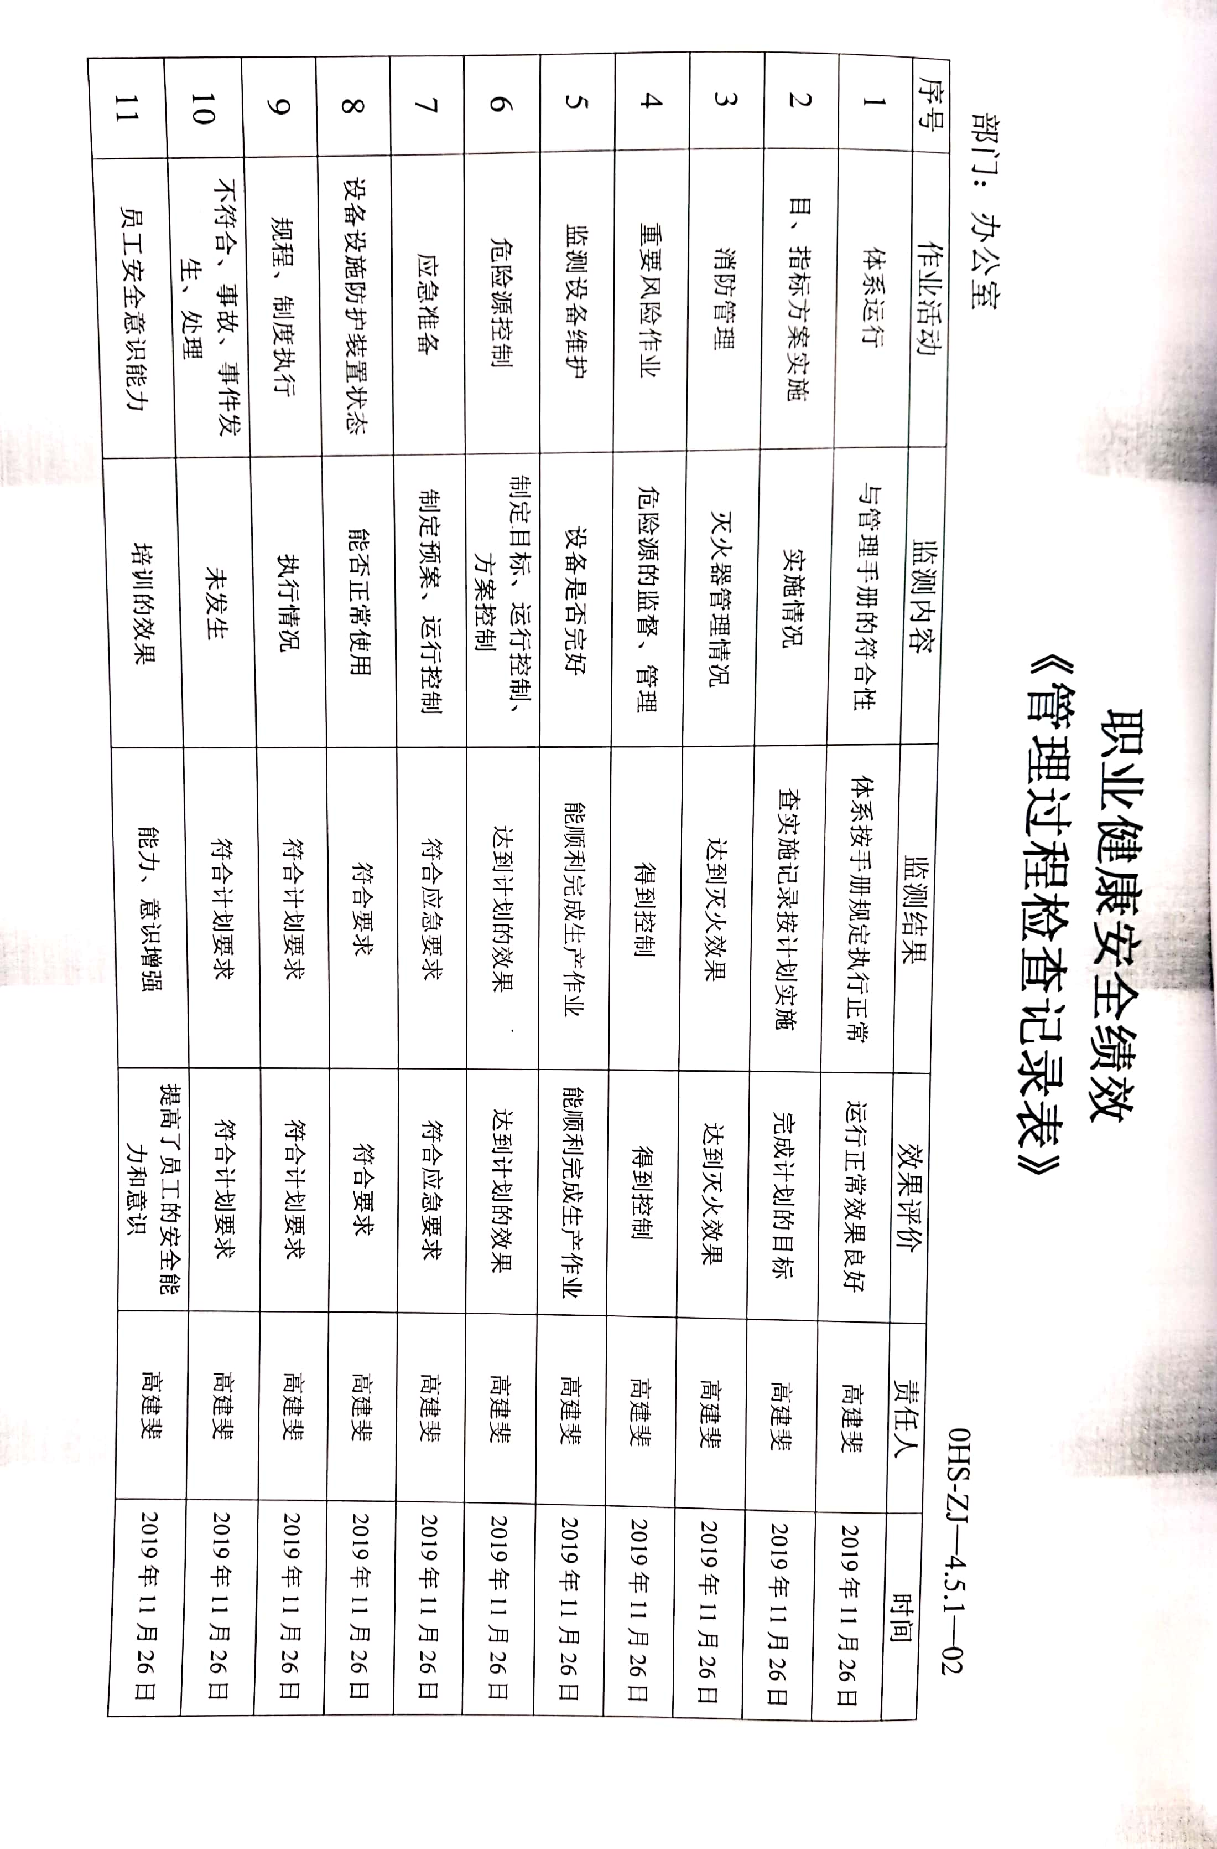  提供《管理过程检查记录表》，对体系运行；目标指标方案实施；消防管理；重要风险作业；监测设备维护；危险源控制；应急准备；设备设施防护装置状态；规程、制度执行；不符合、事故、事件发生、处理；员工安全意识能力等作业活动进行监视、效果评价、责任人：高建斐，2019.11.26，抽：办公室、质检部、生产技术部，  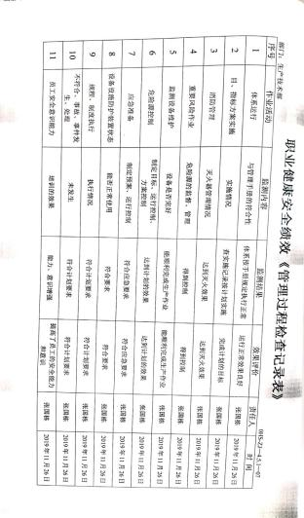  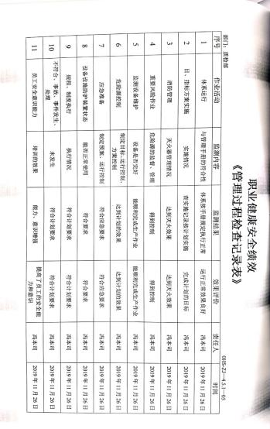  办公室负责对体系、过程的日常监测和质量目标完成情况进行统计分析。对目标完成情况进行收集和统计分析，并制作目标完成情况统计表。  供销部负责对供方业绩予以评价，对供方业绩实施了监视和测量，并对检测过程的监视和测量活动进行了策划和实施。  供销部对顾客满意度进行了定期评价和分析。  公司日常通过对市场信息、目标完成情况及适宜性、营销人员过程工作监督、产品质量检验、顾客满意对测量及反馈等作为分析评价的输入，并根据输出情况及时采取了相应措施并改进，公司针对其他信息，进行了随时利用，但并保持相关记录，公司已建立了信息收集的渠道，并实施。  公司已对管理体系的监视、测量、分析和评价进行了策划，基本能够按照要求实施。
内部审核 | QEO：9.2 | 公司制定《内部审核控制程序》，对内部审核方案策划规定：内审每年进行一次，按部门/过程审核。  管代介绍内审的安排和做法，与程序文件“内部审核控制程序”相符。  查最近一次内审记录：2019.12.7-8进行，组长张成林，内审员:张成林、高建斐、冯本司，经过培训，并经总经理任命。  查内审计划，涉及了所有部门及相关过程。计划编制合理，无漏条款现象。  抽管理层：  QEO:4.1 4.2 4.3 4.4 5 6 7.1.1 9.2 9.3 10.1 10.3  生产技术部：  Q:5.3 6.2.1 8.1 8.3 8.5.1 8.5.2 8.5.4 8.5.6  EO:5.3 6.1.2 6.2 7.4.3 8.1 8.2 符合计划安排。审核内容基本符合规定。  审核活动共提出1个不符合项，分别分布在生产技术部。涉及条款有QEO:8.5.1条款；查不符合项报告。不符合项报告事实描述清楚，原因分析到位，纠正措施及其验证合理。不符合项2019.12.10验证关闭。  查内审报告：对体系文件和对体系的运作的符合性和有效性进行了评价，结论为：本公司QEO管理体系基本符合ISO 9001：2015、ISO14001:2015、ISO45001：2018的要求，方针是适宜的，符合标准要求和法律法规要求，公司质量、环境、职业健康安全管理体系得到了有效实施，运行是有效的。  提供了内审员培训记录，审核员没有审核自己部门工作，具有独立性。
不合格和纠正措施 | QEO：10.2 | 保持实施《事故、事件、不符合、纠正和预防措施控制程序》，对纠正预防措施识别、评审、验证，事故事件报告、调查、处理等作了规定，其内容符合组织实际及标准要求。  查纠正措施实施情况：  对内审中提出不合格项进行了原因分析,并制定、实施了纠正措施，并由内审员对所采取的纠正措施进行了验证，纠正措施有效，管理评审中发现的薄弱环节，分析了原因，采取了纠正措施。  体系运行以来公司按照体系的要求，通过运行控制、加强培训，以及开展管理评审活动等方式采取预防措施，防止不符合/不合格的发生，不符合得到了有效控制，人员质量、环保、安全意识有了明显提高，没有发现潜在的不符合，没有发生重大质量事故和投诉处罚，没有发生环境、职业健康安全事件和投诉处罚。  企业纠正和预防措施的管理符合标准规定要求。

说明：不符合标注N

